Лабораторная работа №4
Тема:
Исследование колебательного контура с источником тока.

Цель:
Организовать и провести вычислительный эксперимент для исследования колебательного контура с источником тока.

Оборудование:
Персональный компьютер, ОС Windows 11, редактор Visual Studio 2022.

Постановка задачи:
Задание 1:
Построить график зависимости заряда конденсатора q от времени t.
Задание 2:
Построить график зависимости тока I от времени t.
Задание 3:
Построить график зависимости напряжения U от времени t.

Математическая модель:
$q\left(t\right)=C_{ε}(1-\cos\left(ω_{0}t\right))$
$I\left(t\right)=-Q_{0}ω_{0}\sin\left(ω_{0}t+α\right)$
$U\left(t\right)=\frac{q}{C}$

Код программы:
import numpy as np
import matplotlib.pyplot as plt
epsilon = 10.0 # ЭДС источника
L = 0.1 # индуктивность
C = 100e-6 # емкость
omega0 = 1 / np.sqrt(L * C) # собственная частота
Q0 = C * epsilon # амплитудный заряд
T = 2 * np.pi / omega0 # период колебаний
t = np.linspace(0, 5*T, 500)
q = C * epsilon * (1 - np.cos(omega0 * t)) # заряд
I = -Q0 * omega0 * np.sin(omega0 * t + 0) # ток
U = q / C # напряжение
fig, axes = plt.subplots(3, 1, figsize=(10, 12), constrained_layout=True)
axes[0].plot(t, q, 'b', linewidth=2)
axes[0].set_xlabel('Время, с')
axes[0].set_ylabel('Заряд, Кл')
axes[0].set_title('Зависимость заряда конденсатора от времени')
axes[0].grid(True, linestyle='--', alpha=0.7)
axes[0].set_xlim([t[0], t[-1]])
axes[1].plot(t, I, 'r', linewidth=2)
axes[1].set_xlabel('Время, с')
axes[1].set_ylabel('Ток, А')
axes[1].set_title('Зависимость тока в контуре от времени')
axes[1].grid(True, linestyle='--', alpha=0.7)
axes[1].set_xlim([t[0], t[-1]])
axes[2].plot(t, U, 'g', linewidth=2)
axes[2].set_xlabel('Время, с')
axes[2].set_ylabel('Напряжение, В')
axes[2].set_title('Зависимость напряжения на конденсаторе от времени')
axes[2].grid(True, linestyle='--', alpha=0.7)
axes[2].set_xlim([t[0], t[-1]])
plt.show()

Результат выполненной работы:
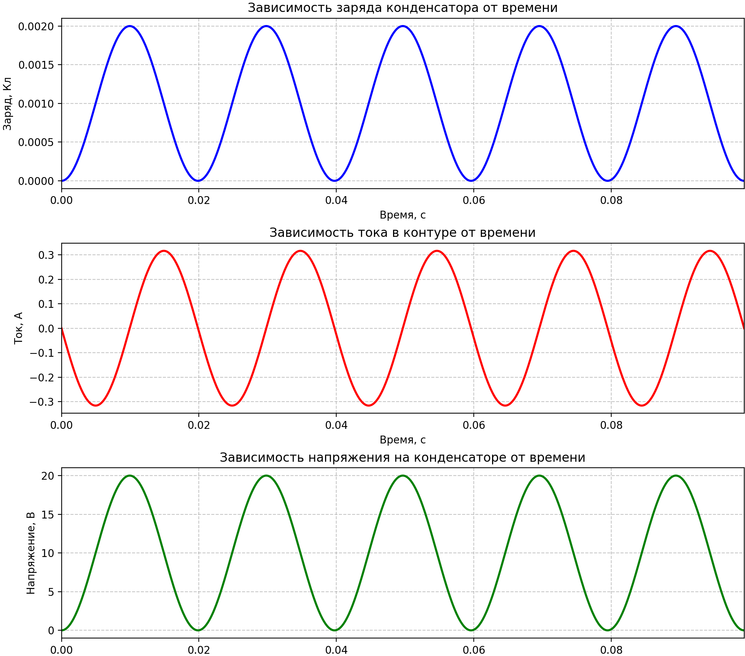

Анализ результатов:
Построены графики зависимостей заряда конденсатора (q), тока (I) и напряжения (U) от времени (t).

Вывод:
В ходе выполнения лабораторной работы:
- изучены формулы зависимостей между параметрами колебательного контура с источником тока
- построены графики зависимостей заряда конденсатора, тока и напряжения от времени

